2011
Председатель Правления ТСЖ «Московская слобода»
Стариков И.А.
____________ 2011 г.
Расчет тарифа на 2011 год

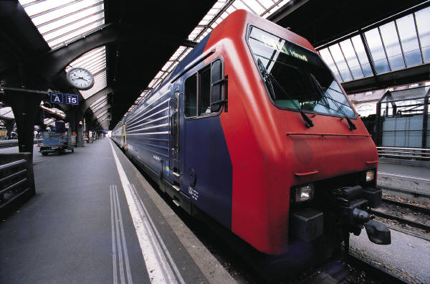

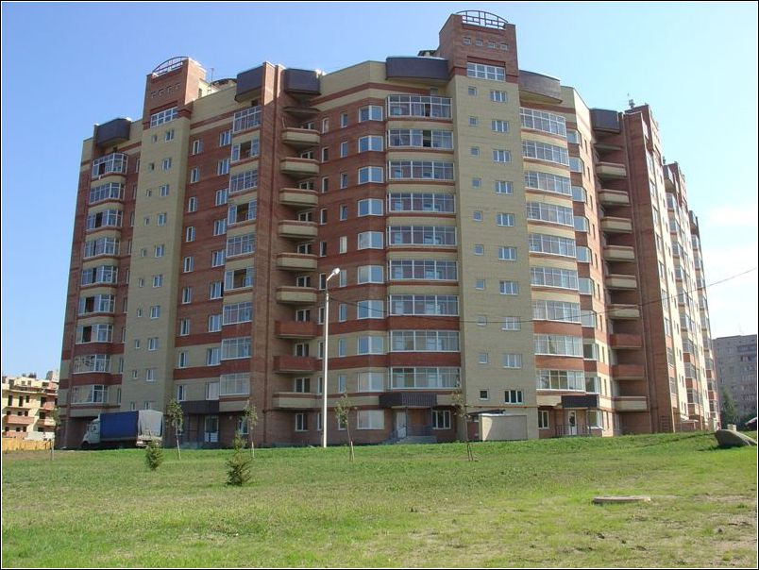

ТСЖ «Московская слобода»
г. Ярославль

УТВЕРЖДЕНО:  Протоколом № _______ от ____________________  годового общего собрания собственников помещений многоквартирных домов 37,35,35 корпус 2, 33 по ул. Слепнева и членов ТСЖ «Московская слобода»  Председатель собрания: ________________  Секретарь собрания: ________________ | УТВЕРЖДЕНО:  Протоколом Правления ТСЖ "Московская слобода"

Расчет тарифа
на содержание, техническое обслуживание и ремонт общего имущества многоквартирного дома
ТСЖ «Московская слобода» (платы за помещение) на 2011 год

Общая площадь жилых помещений, входящих в состав Товарищества и учитываемых при определении тарифа, составляет 28.034,1 кв.м. Общая площадь офисных помещений - 1.199 кв.м.
Определение тарифа осуществляется по категориям собственников помещений (жилое и нежилое) с учетом того, что часть затрат приходится исключительно на собственников нежилых помещений (обслуживание индивидуальных тепловых узлов), часть затрат приходится исключительно на собственников жилых помещений (обслуживание лифтов, газового оборудования), а часть затрат являются общими.
Установить плату за жилые помещения согласно Приложения №1.
Установить плату за нежилые помещения согласно Приложения №2.
Распределение затрат по видам установить в Приложении №3.
В домах №33, 35 и 35/2 существует смонтированная система пожарной сигнализации и дымоудаления. Поскольку в доме №37 указанная система отсутствует, то в тариф на техническое содержание затраты по обслуживанию этого оборудования не включены. Указанные затраты предъявлять к оплате по фактическим затратам соразмерно доле собственника в праве общей собственности на общее имущество (при наличии заключенного договора на техническое обслуживание).
В случае принятия общим собранием собственников многоквартирных домов (членов Товарищества) решения о проведении мероприятий, требующих финансирования, которое не было предусмотрено при формировании настоящего тарифа (платы за помещение), указанные затраты предъявляются к оплате в квитанции-счете отдельной строкой в размере соразмерно доле собственника в праве общей собственности на общее имущество.
Приложение №1
к Расчету тарифа на 2011 год
Жилые помещения
(площадь 28034,1 кв.м.)
№п/п | Статья затрат | Сумма в месяц (руб.) | Сумма на 1 кв.м. (руб.)
1. | Фонд оплаты труда обслуживающего персонала по штатному расписанию и начисления на оплату труда | 180030 | 6,42
2. | Обслуживание газового оборудования | 8304,51 | 0,30
3. | Техсодержание приборов учета тепловой энергии | 15370 | 0,55
4. | Техническое обслуживание и ремонт инженерных систем | 91000 | 3,25
5. | Аварийная служба | 12987,28 | 0,46
6. | Вывоз ТБО | 7316,4 | 0,26
7. | Тех.содержание лифтового хозяйства, в том числе страхование | 40773,77 | 1,45
8. | Сопровождение программы по начислению платежей и паспортному столу | 950 | 0,03
9. | Банковские услуги, в том числе комиссия за прием платежей | 32400 | 1,16
10. | Благоустройство придомовой территории | 2914,87 | 0,10
11. | Автоматизированная уборка территории в зимний период | 5230 | 0,19
12. | Затраты на материалы и оборудование | 42220 | 1,51
13. | Расходы на прочие работы и услуги | 3953,33 | 0,14
14. | Ремонтные работы | 9263,67 | 0,33
15. | Компенсационные выплаты Членам Правления | 6761 | 0,24
 | ИТОГО: | 459 474,83 | 16,39

Приложение №2
к Расчету тарифа на 2010 год

Нежилые помещения
(площадь 1199 кв.м.)
№п/п | Статья затрат | Сумма в месяц (руб.) | Сумма на 1 кв.м. (руб.)
1. | Фонд оплаты труда обслуживающего персонала по штатному расписанию и начисления на оплату труда | 6920 | 5,77
2. | Обслуживание газового оборудования | 0 | 0
3. | Техсодержание приборов учета тепловой энергии | 5380 | 4,49
4. | Техническое обслуживание и ремонт инженерных систем | 23000 | 19,18
5. | Аварийная служба | 500 | 0,42
6. | Техсодержание лифтового хозяйства, в том числе страхование | 0 | 0
7. | Сопровождение программы по начислению платежей и паспортному столу | 150 | 0,13
8. | Банковские услуги, в том числе комиссия за прием платежей | 100 | 0,08
9. | Благоустройство придомовой территории | 0 | 0
10. | Автоматизированная уборка территории в зимний период | 270 | 0,23
11. | Затраты на материалы и оборудование | 1780 | 1,48
12. | Расходы на прочие работы и услуги | 380 | 0,31
 | ИТОГО: | 38480 | 32,09

Приложение №3 к Расчету тарифа на 2011 год
 |  | Сумма, рублей |  | РАСХОДЫ
Наименование организации | Вид работ, услуг | В ГОД | В МЕСЯЦ | нежилых помещений | жилых помещений
ООО "Ярославль-лифтремонт" | тех.обслуживание лифтового хозяйства | 489 285,24 | 40 773,77 |  | 40 773,77
ЗАО ТПК "Индустрия" | обслуживание общедомовых инженерных систем (водо-, тепло-, электро-снабжения) | 1 368 000,00 | 114 000,00 | 23000 | 91 000,00
ПБОЮЛ Ландырев В.Н. | обслуживание теплосчетчиков 17000 в месяц, поверка приборов учета теплоэнергии 3750 | 249 000,00 | 20 750,00 | 5380 | 15 370,00
САХ, ЗАО "Чистый город" | Вывоз ТБО | 87 796,80 | 7 316,40 |  | 7 316,40
ООО Стэк | программа ЖКУ, паспортного стола | 13 200,00 | 1 100,00 | 150 | 950,00
ОАО Сбербанк РФ, ОАО АКБ Югра | обслуживание расчетного счета, плата за услуги по приему платежей в СБ РФ | 390 000,00 | 32 500,00 | 100 | 32 400,00
Заработная плата и начисления на оплату труда (34,2%) | Согласно штатного расписания. На собственников жилых помещений полностью возложены расходы на оплату уборщиков лестничных клеток, паспортиста.  С 01.02.2011 оклад Главного бухгалтера установить равным 16.500 рублей, максимальный размер премии 30% (4.950 рублей). | 2 243 400,00 | 186 950,00 | 6920 | 180 030,00
ЗАО ТПК "Индустрия" | аварийное обслуживание (в выходные и праздники) | 161 847,36 | 13 487,28 | 500 | 12 987,28
Затраты на материалы и оборудование | приобретение материалов, насосов, теплосчетчиков и другие расходные материалы | 528 000,00 | 44 000,00 | 1780 | 42 220,00
Поставщики краски, рассады, расходных материалов | Проведение субботника, благоустройство на субботнике | 34 978,44 | 2 914,87 |  | 2 914,87
ОАО "Яргазсервис" | Обслуживание общедомового газового оборудования | 99 654,12 | 8 304,51 |  | 8 304,51
Транспортные компании | Автоматизированная уборка снега в зимний период (трактором) | 66 000,00 | 5 500,00 | 270 | 5 230,00
ОАО Центртелеком, Почта России, иные | услуги связи, заправка картриджей, прочие услуги | 51 999,96 | 4 333,33 | 380 | 3 953,33
Ремонтные работы | Ремонт подъездов в 2011 году | 111 164,04 | 9 263,67 |  | 9 263,67
Компенсационные выплаты Членам Правления | Предоставляется скидка 50% на содержание и ремонт жилья | 81 132,00 | 6 761,00 |  | 6 761,00
Итого расходы: |  | 5 975 457,96 | 497 954,83 | 38 480 | 459 474,83
Итого тариф нежилых помещений (руб./ кв.м) |  |  |  | 32,09
Итого тариф жилых помещений (руб./кв.м) |  |  |  |  | 16,39

Прошито, пронумеровано и скреплено печатью на шести листах.
Председатель собрания

